Nejstarší Audi na světe odcestovalo
z Národního technického muzea do Ingolstadtu

Národní technické muzeum zapůjčilo nejstarší ve světě dochovaný automobil značky Audi na prestižní výstavu „150 let Augusta Horcha“, která je návštěvníkům přístupná v ingolstadtském Audi Museum Mobile od 28. března do 23. června 2019.
Nejstarší existující automobil značky Audi je již půl století součástí sbírek Národního technického muzea. Vůz, vyrobený v roce 1911, se dochoval ve výjimečně původním a kompletním stavu. Jeho první majitel, RNDr. Paul Pallme-König ze severočeského Kamenického Šenova, ho totiž na začátku první světové války v obavě před zrekvírováním rozebral a uložil na půdu svého domu, kde zůstal po více než čtyřicet let. Automobil byl opětně zkompletován, až když se po smrti svého majitele stal součástí sbírek Národního technického muzea.

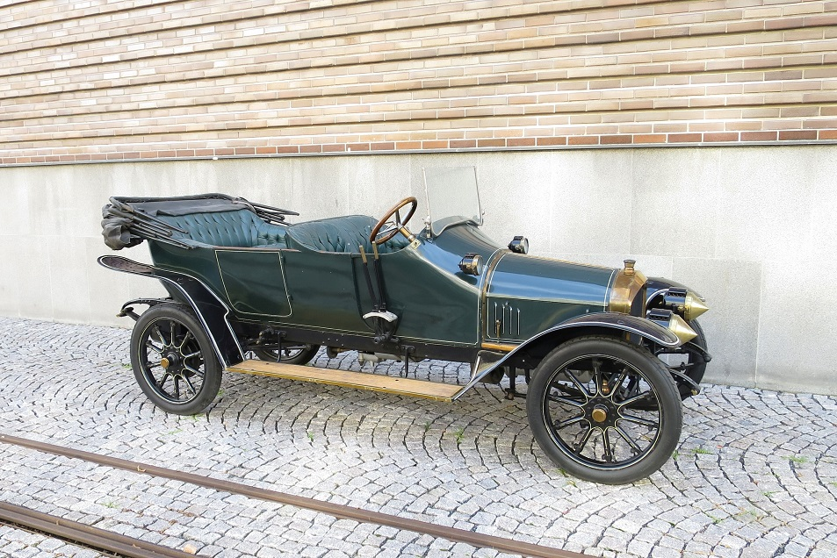

Osobní automobil s kapalinou chlazeným čtyřdobým čtyřválcovým motorem IOE umístěným podél za přední nápravou a s pohonem zadních kol. Zdvihový objem 2612 cm3, jmenovitý výkon 19,1 kW (26 k), maximální rychlost 70 km/h. Výrobce: Audi Automobil-Werke G.m.b.H., Zwickau, Sachsen, Německo
Tisková zpráva NTM 5. dubna 2019
Více informacích o Audi Museum Mobile naleznete na https://www.audi.de/de/foren/en/audi-forum-ingolstadt/audi-museum-mobile.html
Mgr. Adam Dušek
Vedoucí Odboru PR a práce s veřejností
Email: adam.dusek@ntm.cz
Mob: +420 774 426 828
Národní technické muzeum
Kostelní 42, 170 00, Praha 7

